葉のつくりをもう少し詳しく見てみよう！観察しよう！
ツユクサの葉 | ツバキの葉 | 葉脈標本
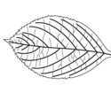このような葉のすじを（ 葉脈 ）という。これは根や茎で見られた（ 維管束 ）が枝分かれしたものです。
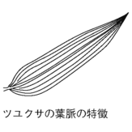
ツユクサやユリのように ツバキやサクラのように
平行に並んでいるものを 網の目のように並んでいるものを
（ 平行脈 ）といい。 （ 網状脈 ）という。

これらの葉脈は葉をしっかり広げるのにも役立っている。

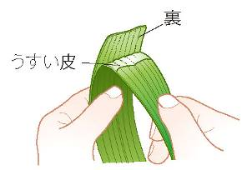葉の表面の観察
① 葉の表面にうすく傷をつけて折り、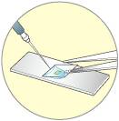葉の裏のうすい皮をはがして切り取る。

② 顕微鏡（１００倍以上）で小さな口のようなものを観察する。

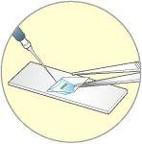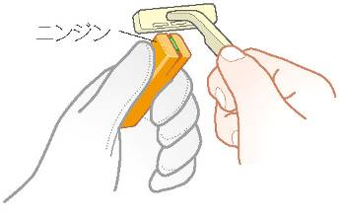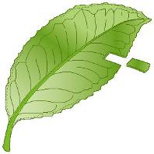葉の断面の観察
① 切れ目を入れたニンジンに小さく切った葉をはさみ、
ニンジンごとＴ字カミソリでうすくスライスする。

② 顕微鏡（１００倍以上）で緑色の粒や小さな部屋の
ようなものを観察する。

葉の表面のスケッチ | 葉の断面のスケッチ
１年 組 番 氏名
観察からわかったこと
葉はたくさんの小さな部屋のようなもの（ 細胞 ）が集まってできていることがわかる。
植物の体は葉だけでなく、根や茎など、体のすべての部分が細胞からできている。

葉の表面には１層の細胞がすきまなく並んでいる。この部分は（ 表皮 ）といい、葉の内部を保護している。
また、２つの三日月形の細胞に囲まれた口のように見える（ 気孔 ）という小さな穴が見られる。
気孔は三日月形の細胞のはたらきで開閉し、（ 酸素 ）や（ 二酸化炭素 ）の出入り口として
はたらいている。また、（ 水蒸気 ）の出口としてもはたらいており、（ 気体 ）の出入りを調整している。

葉の内部の細胞の中には、たくさんの緑色の粒が見られ、この粒を（ 葉緑体 ）という。
葉が（ 緑色 ）をしているのは、この葉緑体があるからである。葉の内部の細胞の並び方にはちがいがあり、表側のほうがすきまなく並んでいる。また、葉脈は何本もの（ 道管 と 師管 ）が集まった
（ 維管束 ）からなることもわかる。
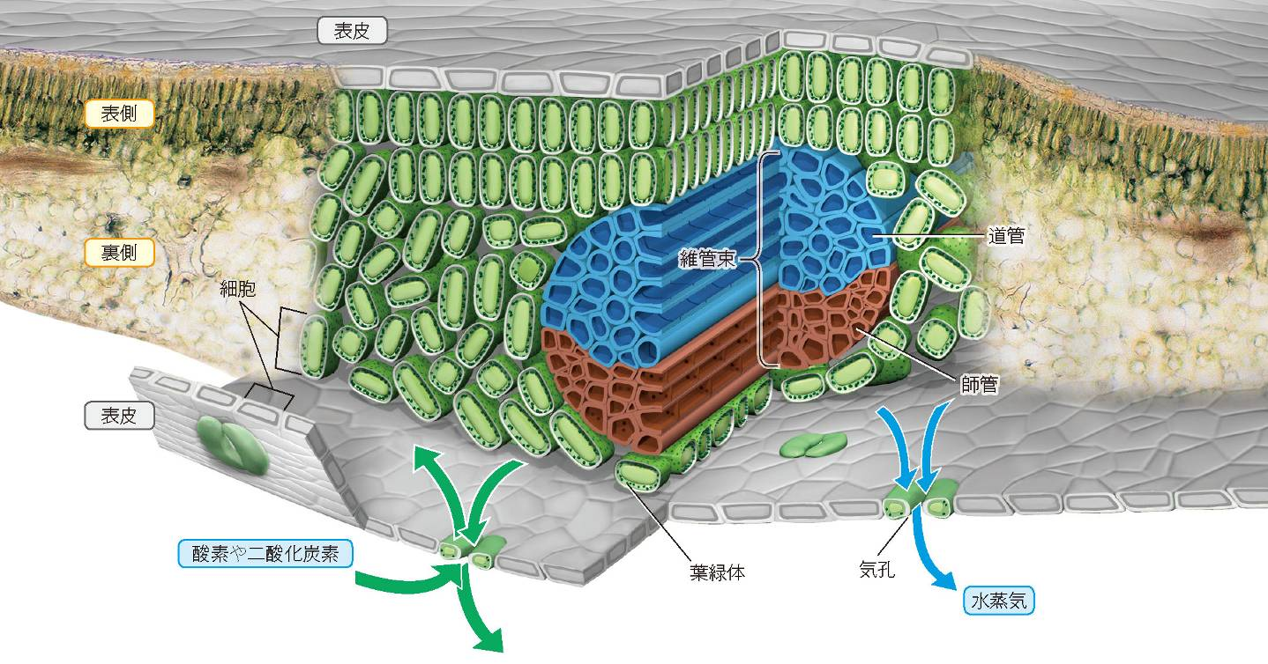

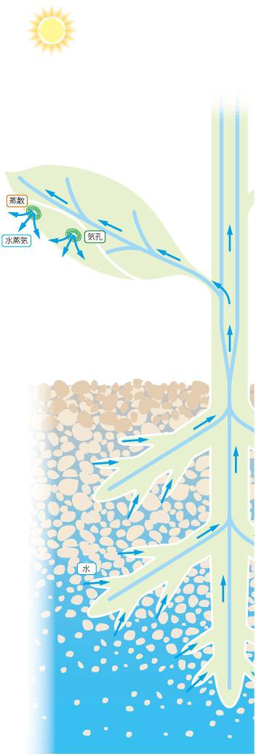
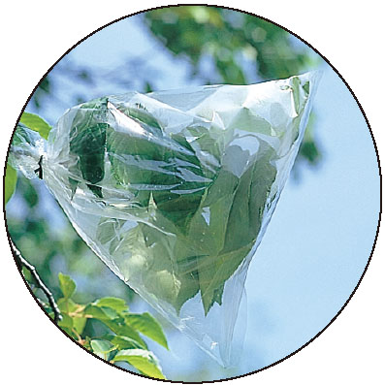
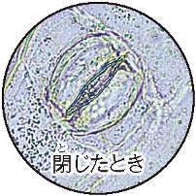■水の吸い上げと蒸散
根から葉に運ばれた水の大部分は、気孔から水蒸気として
空気中に出ていく。これは昼間、葉のついた枝にポリエチ
レンの袋をかぶせておくと、袋の中に水滴がたまることか
ら確かめることができます（右図）。このように、根から吸
い上げられた水は茎の中の（ 道管 ）をとおって葉に
運ばれ、葉から空気中に放出される。植物の体から水が水
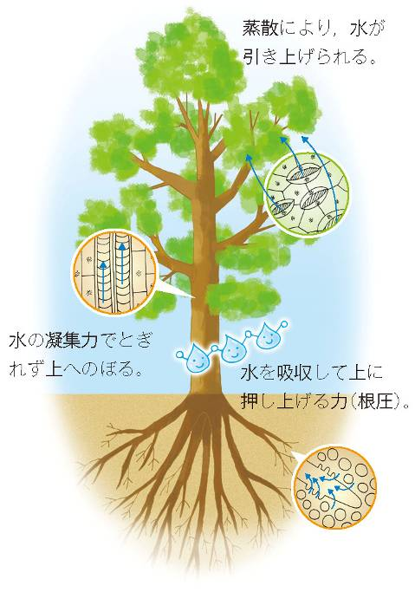蒸気になって出ていくことを（ 蒸散 ）という。
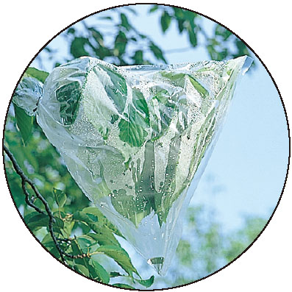
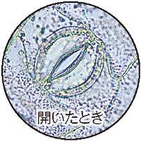

考えてみよう
蒸散がさかんになると、水の吸い上げはどのようになると考えられますか？
１年 組 番 氏名

